

PTTK Oddział im. dr. M. Orłowicza w Przemyślu
Klub PTTK „Pod Ciuchcią”
zaprasza na wycieczkę

28.04. – 30.04.2023 r.
Szlakiem zamków i ciekawostek Dolnego Śląska
/ Oleśnica, Lubiąż, Legnica, Grodziec, Jelenia Góra, Wojanów, Karpniki, Chełmsko Śl., Kamienna Góra – Bolków /
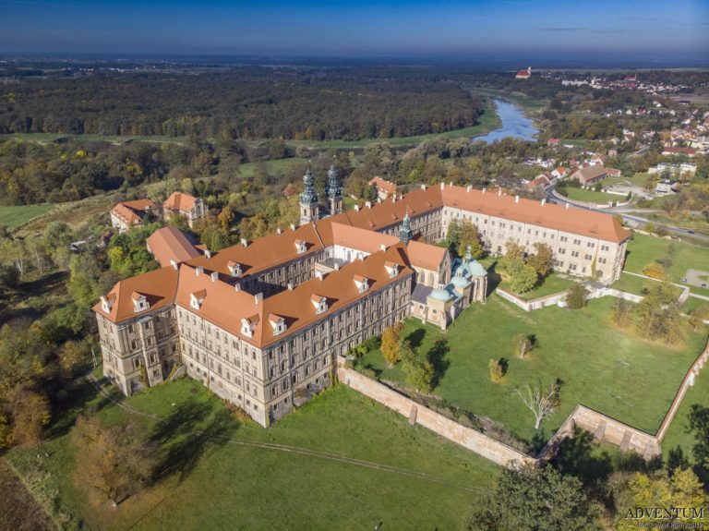
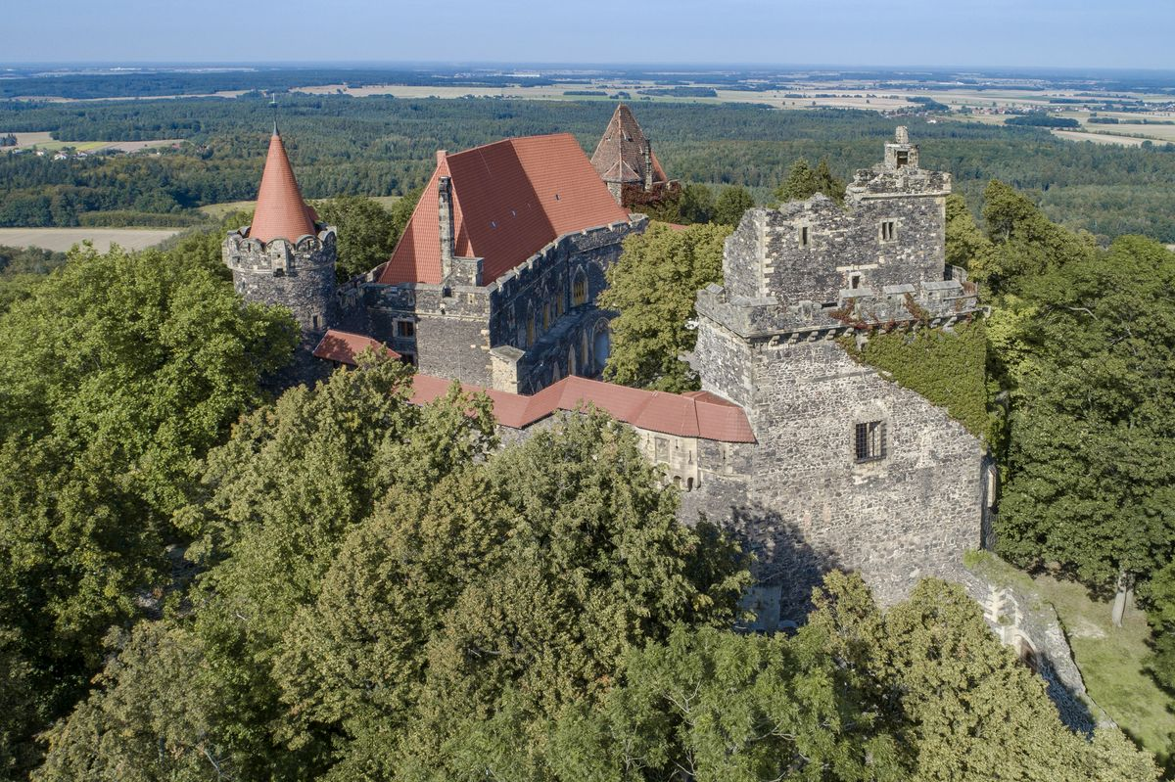
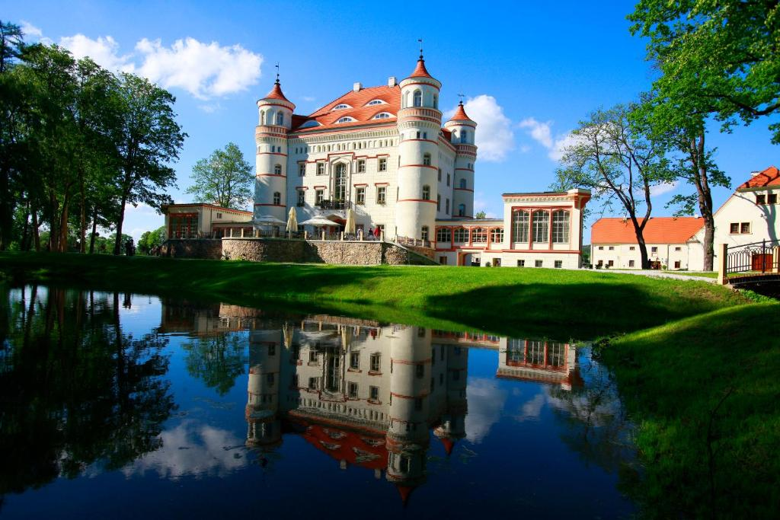
Program:
Dzień 1 - 28 kwietnia 2023 r. (piątek)
Spotkanie z pilotem-przewodnikiem o 3:00 na parkingu przy Muzeum Narodowym Ziemi Przemyskiej w Przemyślu (plac Rybi). Wyjazd z parkingu o godz. 3:15.
Oleśnica – zwiedzanie z przewodnikiem Zamku Książęcego - jednego z najokazalszych zamków w Polsce, następnie Lubiąż – zwiedzanie największego w Polsce cysterskiego zespołu klasztornego z potężną fasadą długości 223 metrów mającą 600 okien. Legnica - miasto znane z filmu „Mała Moskwa”, spacer
z przewodnikiem po ciekawych zakątkach miasta; zamek Piastowski, Rynek z Ratuszem i tzw. Kamienicami Śledziowymi, Bazylika pw. św. Piotra i Pawła, zakwaterowanie w hotelu w Legnicy, obiadokolacja.
Dzień 2 - 29 kwietnia 2023 r. (sobota)
śniadanie, przejazd do zamku Grodziec, zwiedzanie z przewodnikiem rycerskiej warowni położonej
na wygasłym wulkanie, z której murów można podziwiać Sudety Zachodnie i który odegrał swoją rolę filmową
w filmie „Wiedźmin”, chwila czasu na udział w zamkowym Święcie Kwitnącej Przylaszczki
i Zawilca, przejazd przez Krainę Wygasłych Wulkanów do Jeleniej Góry – spacer z przewodnikiem po najciekawszych atrakcjach miasta; ul. 1 Maja, Rynek, Bazylika, Brama Wojanowska, kościół pw. św. Krzyża – jeden z tzw. kościołów łaski, chwila czasu wolnego na skorzystanie z odbywającego się targu staroci lub na korzystanie ze słynnych Term w Cieplicach Zdroju, przejazd przez Krainę Pałaców i Ogrodów z zatrzymaniem się przy pałacu w Wojanowie lub Karpnikach, zakwaterowanie w hotelu w Lubawce, obiadokolacja.
Dzień 3 - 30 kwietnia 2023 r. (niedziela)
śniadanie, przejazd do Chełmska Śląskiego, spacer po miasteczku do unikatowego zabytku - Domów Tkaczy Śląskich zwanych Dwunastoma Apostołami, przejazd do Rezerwatu Przyrody Głazy Krasnoludków - spacer po rezerwacie ok. 1 godz. (w przypadku dobrej pogody), Kamienna Góra - Projekt Arado - zwiedzanie
z przewodnikiem podziemnej fabryki i laboratorium Hitlera), przejazd do Bolkowa – spacer po zamku z XIII w. ze słynną wieżą w kształcie klina. Wyjazd w trasę powrotną. Chwila czasu wolnego w drodze powrotnej na posiłek we własnym zakresie. Powrót do Przemyśla w godzinach nocnych. Kolejność zwiedzania może ulec zmianie.

Koszt wycieczki dla członków Klubu i PTTK: 930 zł/os.
Koszt dla pozostałych uczestników: 999 zł/os.
+ bilety wstępu do:
Zamek w Oleśnicy – 35zł/n, 30zł/u, Lubiąż – 20zł/n, 15zł/u, Zamek Grodziec – 28zł/n – 23zł/u, Kamienna Góra – 15zł/os – grupowy, Zamek Bolków 18 zł n, 10 zł u, tj. 116 zł/n, 93 zł/ulg.
Dopłata 15 zł dla członków Klubu PTTK Pod Ciuchcią do biletów.

cena obejmuje: transport autobusem 32 os., parkingi, ubezpieczenie s.u. 5000 zł, 2 noclegi w hotelu **/*** (pok. 2 os. z łaź.),
1 śniadanie-bufet, 1 śniadanie serwowane, 2 obiadokolacje, usługa pilota i przewodników, składka na TFG i TFP, bilety wstępu.
W przypadku braku odpowiedniej grupy min. 25 os. – możliwa dopłata do kosztów lub odwołanie wycieczki.
Zapisy z wpłatą - 300 zł do 28 lutego 2023 r. w Oddziale PTTK w Przemyślu ul. Waygarta 3, tel. 16 678 53 74.
Pozostała kwota do wpłaty do 15.04.2023 r.
Po w/w terminie rezygnacja możliwa po znalezieniu innej osoby na miejsce rezygnującego. Przy zapisie należy podać dane potrzebne do ubezpieczenia i tel. (do ew. kontaktu).
Zarząd Klubu PTTK „Pod Ciuchcią”
fot.: szlakzamkowipalacow.eu, adventum.com.pl, palac-wojanow.pl

